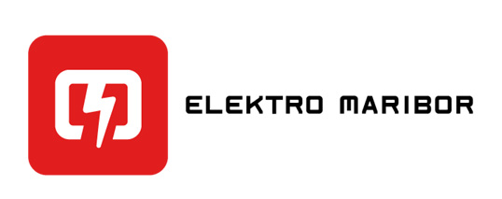 IZJAVA PRIJAVITELJA
Spoštovani,

V skladu s Splošno uredbo o varstvu podatkov (GDPR) in Pravili varstva podatkov, družba Elektro Maribor (upravljavec podatkov) osebne podatke, navedene v tej prijavi, obdeluje za namen dodelitve počitniških zmogljivosti, za namen letovanja in za vse postopke v zvezi z dodelitvijo, trajanjem in prenehanjem letovanja ter uresničevanjem pravic in obveznosti iz navedenega razmerja. Pridobljeni podatki se hranijo 6 let.

Osebni podatki
- ime in priimek, roj.datum ……................................................................................

- naslov bivališča (ulica, pošta)...................................................................................

- kontaktna tel.št., e-pošta …………………………………………………………………………………..

- druge osebe, ki bodo bivale v počitniški enoti:

ime in priimek .............................................. rojen .......................................
................................................ rojen .......................................
................................................ rojen .......................................
............................................... rojen ......................................
............................................... rojen ......................................
Želeni kraj letovanja Termin

................................................................. …….................................................................
Spodaj podpisani dovoljujem družbi Elektro Maribor d.d. (upravljavcu podatkov) obdelavo osebnih podatkov in soglašam, da se zbrani osebni podatki za zgoraj navedene namene vnesejo v ustrezne zbirke (označite z x).
□ potrjujem

Podatke o otrocih, ki sem jih navedel v tej prijavi, posredujem kot njihov zakoniti zastopnik, oz. jih posredujem v soglasju z njihovim zakonitim zastopnikom (označite z x).
□ potrjujem

Soglašam, da Elektro Maribor d.d., vse potrebne osebne podatke v zvezi z letovanjem posreduje recepcijskim službam na kraju letovanja (označite z x).
□ potrjujem

Spodaj podpisani sem seznanjen, da imam pravico, da od upravljavca podatkov zahtevam dostop do osebnih podatkov in popravek ali izbris osebnih podatkov. Seznanjen sem, da imam pravico, da lahko privolitev kadarkoli pisno prekličem. Privolitev velja do njenega pisnega preklica. Seznanjen sem s pogoji pisne odpovedi letovanja, ki je opredeljena v pravilniku o počitniški dejavnosti.

Datum: …………………………………………………………. Podpis: ……………………………………………………………….

